1.(1)F趋近于1时，系统加速比的极限为N，该值代表当系统全部被改进时，系统整体的加速比就是被改进部分的加速比
1.(2)N趋于无穷时，系统加速比的极限是1/(1-F)，该值的实际含义是当被改进部分得到充分加速，已知被改进部分的速度被改进到极限时，系统整体的加速比就取决于未被改进部分占整体的比例，如果未被改进部分占整体的比例小，那么系统整体加速比就大，反之系统整体的加速比就小。
2. 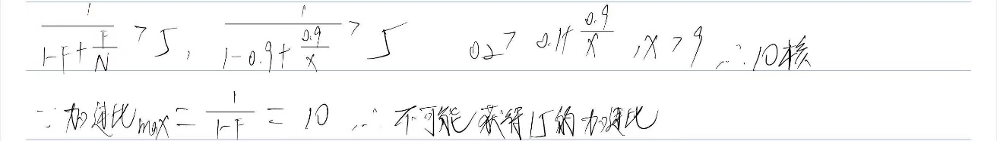
3.(1) 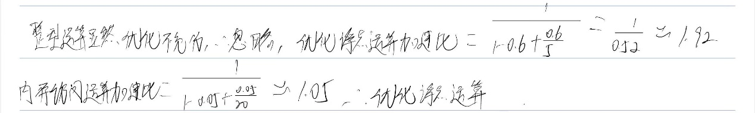
3.(2)在实际优化时不仅要考虑优化部分的优化幅度，还要考虑优化部分占整体的比例，因为优化是有极限的，这和优化部分占整体的比例有关，如果将一个占比很小的部分优化到极致，其带来的整体优化还不如一个占比很大但优化幅度很小的部分，因此优化时要对那些占比更大的部分充分优化，这样带来的整体加速比更高
4. 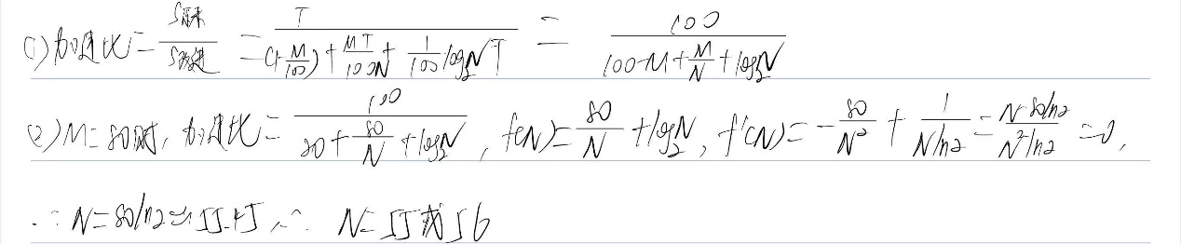
7. 微处理器的功耗受到哪些因素影响？有哪些提升微处理器能量效率的方法？
微处理器的功耗受到以下几个因素的影响：
1.时钟频率：时钟频率越高，每秒钟需要处理的数据就越多，因此功耗也越高。
2.线路加载：当数据在微处理器内部移动时，电子需要通过电路来传送，这会导致一定的功耗。
3.电压：当电压越高时，微处理器的性能也会提高，但它同时也会产生更多的热量和电能损失。
4.温度：高温会导致微处理器的功耗增加，因为它需要更多的电能来保持其正常工作。
5.制程：更低的制程会带来更小的开关负载电容，从而降低功耗
提升微处理器能量效率的方法包括：
1.降低时钟频率：降低微处理器的时钟频率可以减少功耗，也可以延长微处理器的寿命。
2.优化电路设计：通过改进电路设计来降低电阻，减少功耗，提高效率。
3.减小制程：减小制程可以降低开关负载电容，从而降低动态功耗
4.功率管理：微处理器可以使用一些技术来降低功耗，例如动态电压调整、休眠模式等。
5.采用新技术：采用新的技术，例如高K金属栅、三维封装等，可以提高微处理器的效率。
6.整合多个任务：将多个任务整合到一个微处理器中，可以减少系统功耗和成本。
8.什么是量子计算机？量子计算机相比传统计算机的优劣是什么？
量子计算机是利用量子力学原理设计和构建的计算机，它的关键元件是量子比特（qubit），而非传统计算机中的二进制比特（bit）。量子比特不仅可以表示0和1，还可以处于这两个状态之间的叠加态，这使得量子计算机有着传统计算机无法比拟的计算能力。

与传统计算机相比，量子计算机具有以下优劣：
优势：
1.相较于传统计算机的指数级时间复杂度，量子计算机能够在多项式时间内完成某些特定问题的计算。
2.在一定条件下，量子计算机可以实现与经典计算机完全不同的算法，如Shor算法可用于破解RSA加密算法，Grover算法可用于搜索问题。
劣势：
1.由于量子比特很难保持稳定，因此对于复杂的计算，需要进行错误校正。这需要大量的量子比特和量子门，大大增加了量子计算机的复杂度和成本。

